Semaine spéciale 2e année, Gymnase du Bugnon
Auschwitz – 2016 – 20 au 25 mars 2016

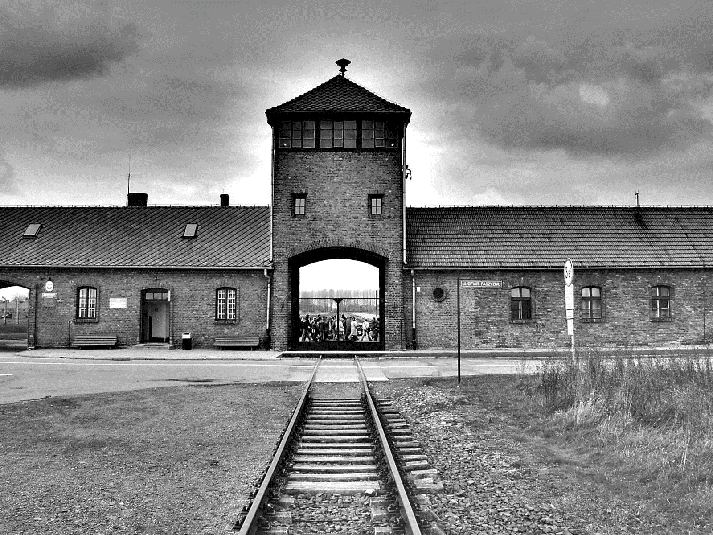
Aux inscrits au voyage,

Auschwitz – 2016

Vous êtes inscrit au voyage de la semaine spéciale du Gymnase du Bugnon.

Cette semaine « particulière » permettra au groupe, en plus de la visite du camp (une journée) de voir Cracovie, de descendre dans les mines de sel de Wieliczka et d’aller à Varsovie (1 journée) au Musée de l’Histoire des juifs de Pologne.
Notre séjour sera de 6 jours et 5 nuits sur place. Nous partons le dimanche et revenons le vendredi Saint.

Voyage et Horaire :

Aller : dimanche 20 mars 2016 : Lausanne (CFF) : 09h00 hall principal de la Gare (personne sur le quai)
Retour : vendredi 25 mars 2016 – Lausanne (CFF) : 14 :45 même lieu

Train : Lausanne – Bâle

Vol : Bâle – Cracovie avec Easyjet. Chacun a droit à un bagage en soute (maximum 20 kg) et un bagage à main d’une taille maximale de 56 x 45 x 25 cm, poignées et roues comprises.

Adresse pendant le séjour : Hostel FAUST, Szewska Street 21 31-009, Krakow. Tel/Fax: +48 12 422 30 34 Mobile : +48 600 209 081. http://www.hostelfaust.pl/en/home.html

Responsables du voyage : Marie-Jo Luthi, Lydie Ramasco-Paslier, Raphaël Holzer, enseignants et Guy Labarraque, aumônier.

Séance d’information et de préparation : jeudi 10 mars 2016 – salle 211, Gymnase du Bugnon, site de l’ours à 16 : 15 (1 heure d’information). Présence des élèves obligatoires.

Soirée de retour de voyage : 20 avril 2016 à 17 :30, rendez-vous à la Synagogue de Lausanne ; avenue Georgette 2. Un repas aura lieu dans un restaurant du coin.

Prix : 450.00 à verser au gymnase par chaque participant, cette somme comprend :
- Tous les transports (voyage AR, déplacements en transport public sur place)
- Les nuitées avec le petit-déjeuner
- Les repas au restaurant ou pique-niques (pour ces derniers, environ CH 10.- par personne et par pique-nique)
- Toutes les entrées aux musées ainsi que les visites guidées.
En cas d’annulation, le remboursement total de la somme n’est pas garanti.

Conseils :
- Les parents et responsables légaux sont priés de bien vouloir vérifier la validité des diverses assurances à l'étranger de leur enfant (maladie, accidents et rapatriement).
- Prévoir de l’argent de poche en PLN (de préférence) pour boissons et autres achats personnels, ainsi qu’une collation/pique nique pour le dimanche midi.
- Bonnes chaussures et vêtements appropriés : tout est possible : soleil radieux, mais aussi le froid et la pluie… Prévoir à ce sujet des chaussures résistantes à la pluie. Soyez prévoyants, car nous ferons souvent des balades et visites en extérieur.
- Les ressortissants non suisses doivent pouvoir s’assurer qu’il leur est possible de quitter la Suisse et d’y retourner ainsi que de pouvoir circuler dans les pays de la CEE (Pologne en particulier).

Consignes :
- S’agissant d’une activité scolaire, les élèves s’engagent à respecter les consignes touchant à leurs heures de sommeil (hôtel) afin d’être disponibles, alertes et curieux lors des visites et activités organisées.
- Il n’y aura aucune sortie individuelle le soir.
- Les téléphones portables sont tolérés, mais ne doivent en aucun cas être utilisés durant les visites. Les maîtres responsables se réservent le droit de confisquer temporairement les téléphones qui seraient utilisés de façon inappropriée.
- Une attitude correcte sera exigée dans les lieux publics et lors des visites.
- Les élèves (mêmes majeurs), s’engagent à suivre les directives des maîtres.
- Les boissons alcoolisées et autres substances illégales sont interdites, y compris pour les majeurs
- La non-observation de ces consignes dégage les maîtres de toute responsabilité et entraînera des sanctions pour l’élève dès son retour au gymnase.

En nous réjouissant de ce séjour et en vous remerciant de votre confiance, nous vous adressons nos meilleures salutations,

Marie-Jo Luthi, Lydie Ramasco-Paslier, Raphaël Holzer, enseignants et Guy Labarraque, Aumônier.

Talon à remettre à Marie-Jo Luthi avant le 20 février 2016 ou à renvoyer
par email à l’adresse suivante : mariejose.luethi@vd.educanet2.ch
Les soussignés ont pris connaissance de la circulaire ci-jointe et y souscrivent :

Elève :

Nom : ……………………………………… Prénom : ……………………….

Téléphone portable de l’élève : 0. . / . . . . . . .

Signature de l’élève :

Parent(s) ou représentant légal (si mineur lors des dates du voyage) :

Nom : ………………………………………. Prénom : ……………………….

Signature d’un parent ou du responsable légal :

Date : …………………………………………….

Numéro(s) de téléphone des parents ou du représentant légal qui seront joignables pendant la semaine spéciale : 0. . / . . . . . . . ou 0. . / . . . . . . .

L’élève suit-il/elle un traitement médical ? OUI NON
Si OUI, merci de joindre lors du voyage l’ordonnance du médecin traitant avec les médicaments correspondants. (Boîtes de médicaments dans leur emballage d’origine, marquées au nom de l’élève et accompagnées de leur notice.)
Nous vous rappelons qu’aucun médicament ne pourra être donné à l’élève sans ordonnance. Les informations utiles pouvant garantir la santé des élèves doivent être communiquées aux responsables.

L’élève a-t-il/elle des allergies ? Asthme OUI NON
Alimentaires OUI NON
Médicamenteuses OUI NON
Autres _____________________________________
Si OUI, précisez la cause de l’allergie et la conduite à tenir (si automédication, merci de le signaler) :
__________________________________________________________________________________
__________________________________________________________________________________
__________________________________________________________________________________

